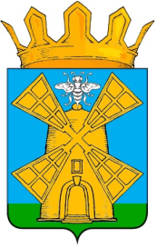

СОВЕТ ДЕПУТАТОВ

ЖЕРДЕВСКОГО МУНИЦИПАЛЬНОГО ОКРУГА

ТАМБОВСКОЙ ОБЛАСТИ

РЕШЕНИЕ

25 июля 2024 года № 134

г. Жердевка

О признании утратившим силу решения Жердевского городского Совета народных депутатов Жердевского района Тамбовской области от 25.12.2014 № 52 «Об утверждении перечня автомобильных дорог общего пользования местного значения города Жердевки Жердевского района Тамбовской области и присвоении им идентификационных номеров»

В целях приведения правовых актов в соответствие с действующим законодательством, на основании Закона Тамбовской области от 10 мая 2023 года № 287-З «О преобразовании всех поселений, входящих в состав Жердевского района Тамбовской области»,

Совет депутатов Жердевского муниципального округа р е ш и л:

1. Признать утратившим силу решение Жердевского городского Совета народных депутатов Жердевского района Тамбовской области от 25.12.2014 № 52 «Об утверждении перечня автомобильных дорог общего пользования местного значения города Жердевки Жердевского района Тамбовской области и присвоении им идентификационных номеров».

2. Опубликовать настоящее решение в газете «Жердевские новости» и разместить в сетевом издании «РИА «ТОП68» (www.top68.ru).

3. Настоящее решение вступает в силу после его официального опубликования.

Глава Жердевского Председатель Совета депутатов

муниципального округа Жердевского муниципального округа

_________________А.В. Быков ______________ С.В. Саблин